**TAREAS**

(Menú nuevo)

**Especificaciones:**

Cualquier tarea que le asigne el CT, SC o GT como traducción, revisión de alguna parte del documento, etc…debe indicarla el secretario del CT/SC o GT en el sistema Normanet y debe visualizarse en la plataforma para miembros, en el menú tareas.

Debe cargarse en Normanet - Procesos:

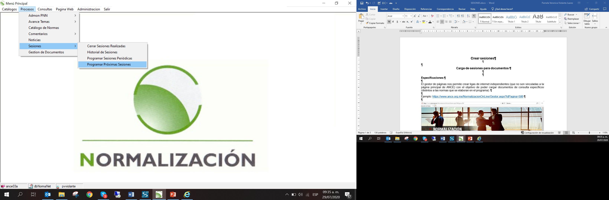

El secretario debe:

* Agregar una tarea;
* Seleccionar un tema del Programa nacional, en caso de que no aplique a algún tema, está el comodín [(1) ya está en Normanet];
* Seleccionar al responsable de la tarea (debe mostrarse la lista de los miembros que están en el directorio) debe ser fácil encontrar el nombre, puede haber opción de escribir nombre y que muestre resultados. También puede asignarse alguna tarea a todo el CT/SG/GT;
* Describir en un campo en qué consiste la tarea;
* Indicar la fecha de asignación de la tarea; e
* Indicar la fecha compromiso de entrega.
* Se podrán cargar los archivos correspondientes.

Cuando el secretario asigne una tarea, debe llegar una notificación a la persona responsable o al CT/SC/GT correspondiente sobre dicha tarea con la información mencionada anteriormente.

En la plataforma para miembros habrá un campo en donde el responsable podrá adjuntar el archivo de su tarea y un tipo chat en donde podrá escribir sus comentarios para que los demás miembros puedan consultarlo. Ver especificaciones_plataforma para miembros, en el menú tareas.

Aunque el responsable de la tarea no cumpla a tiempo, no debe impedirle subir su tarea. Aparecerá la fecha compromiso y también la fecha en que el usuario subió su tarea. El secretario será quien cierre esa tarea al corroborar que esta ha sido concluida y dar la tarea como cerrada desde Normanet. Que el miembro pueda ir avanzando su tarea y guardarla en la plataforma, hacerla pública cuando la termina, para que los demás puedan comentar.